Министерство науки и высшего образования Российской Федерации
Федеральное государственное автономное образовательное учреждение высшего образования
«Национальный исследовательский университет ИТМО»
(Университет ИТМО)
Факультет программной инженерии и компьютерной техники
Образовательная программа: «Системное и прикладное программное обеспечение»
Специальность: 09.03.04 Программная инженерия
Дисциплина «Технологии виртуализации»

Отчёт
по лабораторной работе №2
«Установка виртуальных гипервизоров в Unix»

Выполнил:
Стрельбицкий Илья Павлович P3413
Проверил:
Белозубов Александр Владимирович

Санкт-Петербург
2026 г.
Содержание

Введение 3
Выполнение 4-36
Заключение 37

Введение
Целью данной работы является знакомство с экосистемой виртуализации в Unix-подобных операционных системах. В фокусе внимания – установка и настройка популярных гипервизоров, включая QEMU/KVM, Virtual Machine Manager и Gnome Boxes.
Планируется детально разобрать процесс создания виртуальных машин, управления их ресурсами и конфигурацией. Будут рассмотрены два подхода к администрированию: через интуитивно понятные графические интерфейсы и через гибкие инструменты командной строки (virsh, virt-install). Ключевые практические задачи включают в себя настройку виртуальных сетей и освоение техники создания снимков (снапшотов), позволяющих фиксировать состояние системы.
Инструменты
- Хостовая ОС: Windows 10
- Гостевая ОС: Ubuntu 22.04.3 LTS
- KVM ОС: Debian Live 13.1.0 Gnome
- Oracle Virtual Box

Выполнение
1. Подготовка окружения
1.1 Добавление Жесткого диска (SATA) в гостевую ОС Ubuntu
Добавим жесткий диск (SATA) в гостевую ОС Ubuntu. Для этого переходим в настройки ВМ и в пункте «Носители» выбираем добавить новый жесткий диск и в открывшемся меню создаем новый диск объемом 30 Гб – рисунок 1.
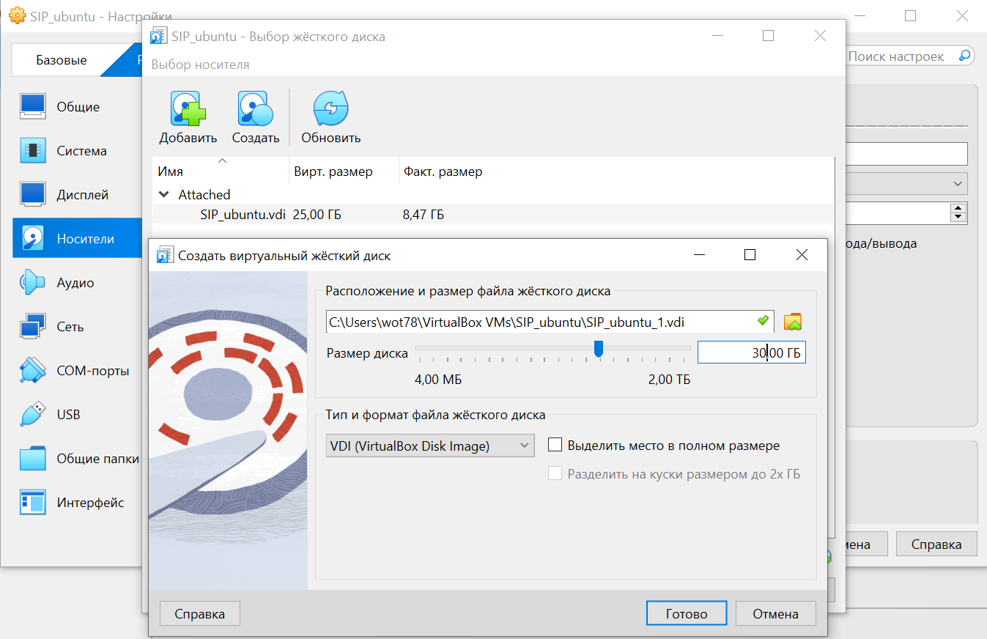
Рисунок 1. Добавление
1.2 Проверка конфигурации гостевой ОС
Теперь приведем параметры виртуальной машины к тем которые указаны в задании. Для того чтобы включить вложенную виртуализацию (Nested VT-x/AMD-V) выполним следующие команды в консоли, открытой с правами администратора:
cd "C:\Program Files\Oracle\VirtualBox\"
VBoxManage modifyvm "SIP_ubuntu" --nested-hw-virt on
Настройки процессора ВМ показаны на рисунке 2, настройки ускорения показаны на рисунке 3, общие параметры показаны на рисунке 4.
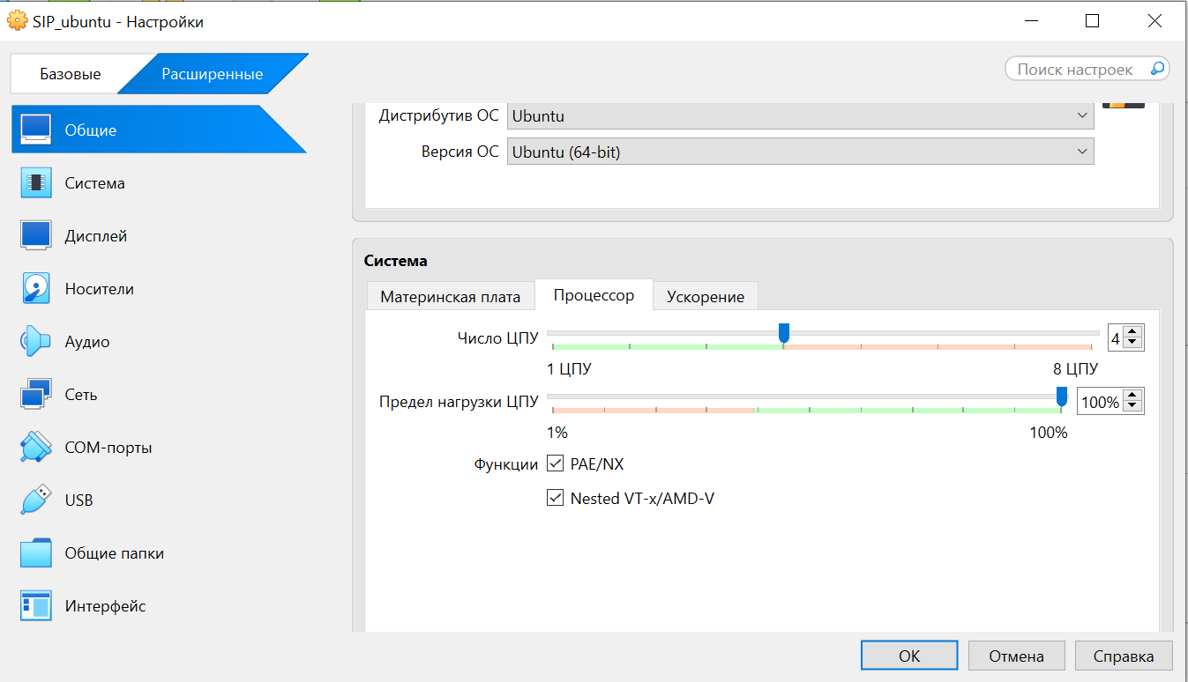
Рисунок 2. Настройки процессора
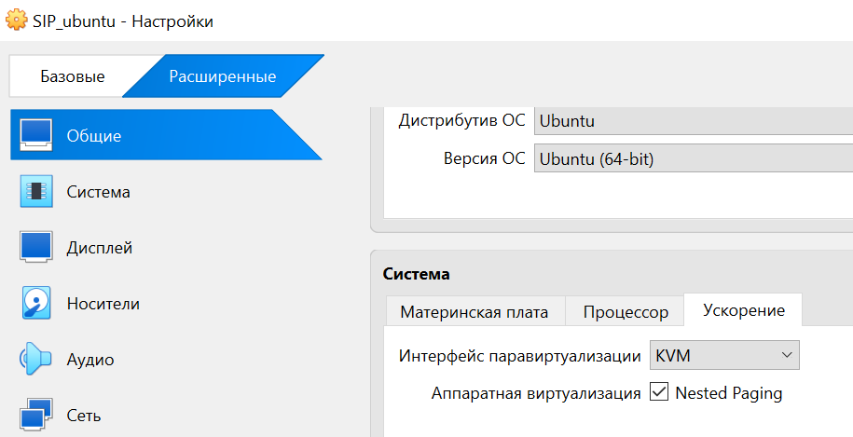
Рисунок 3. Настройки ускорения
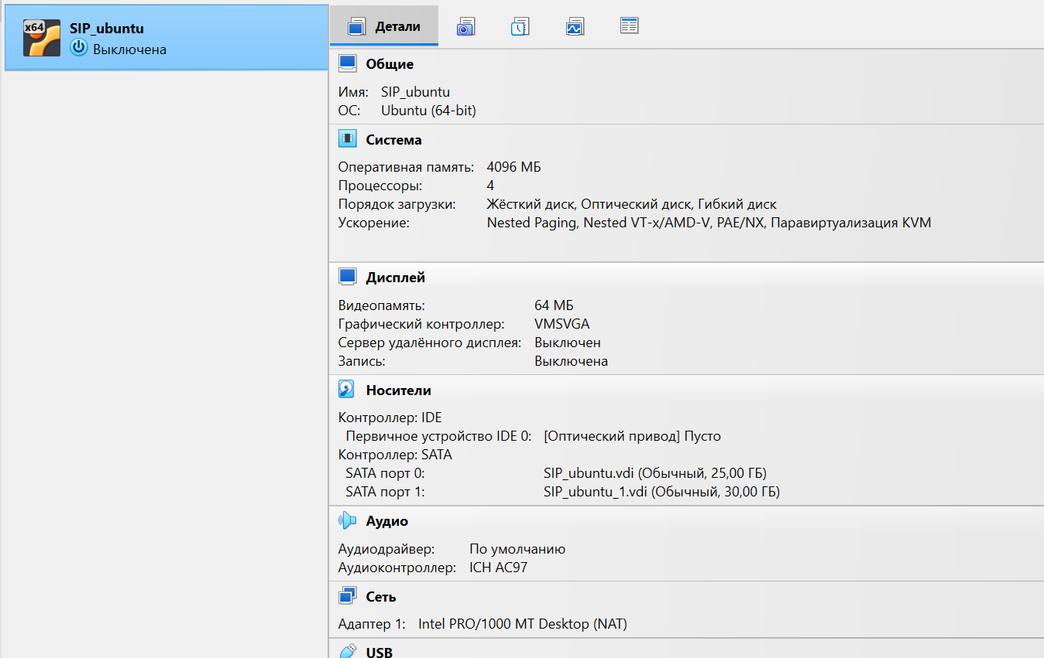
Рисунок 4. Общие параметры системы
Теперь проверим в гостевой ОС, то, что добавленный диск доступен, для того чтобы диском можно было пользоваться из гостевой ОС применим форматирование при помощи утилиты Ubuntu «Disks», результат показан на рисунке 5.
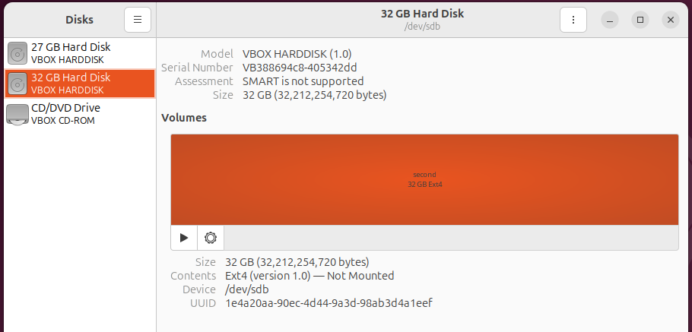
Рисунок 5. Доступность диска
1.3 Создание папки Soft, которая общая с основной и гостевой ОС
Теперь создадим папку Soft, которая общая для основной и гостевой ОС. Для этого в настройках ВМ переходим в пункт общие папки и добавляем папку – рисунок 6.
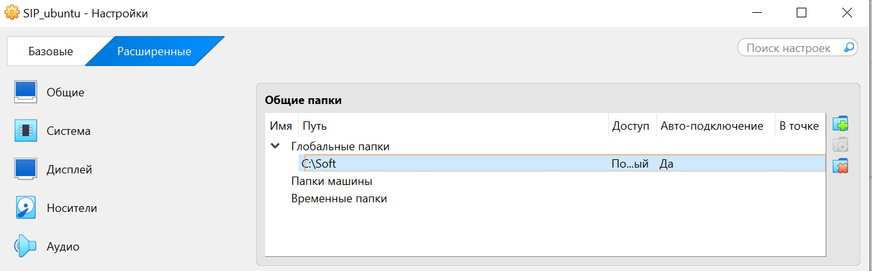
Рисунок 6. Добавленная папка в настройках
Проверим, то, что папка действительно работает, передав через нее файл на гостевую ОС – рисунок 7.
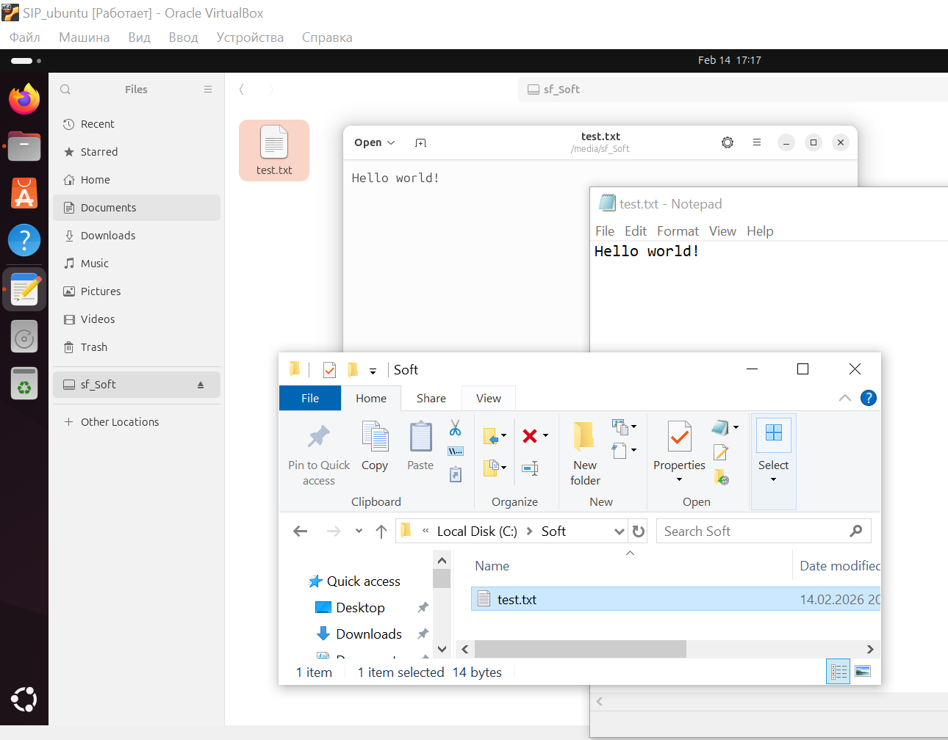
Рисунок 7. Общая папка действительно работает
1.4 Скачивание дистрибутива
Скачиваем дистрибутив с ОС Debian Live – рисунок 8.
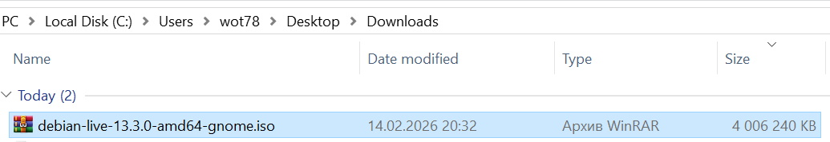
Рисунок 8. Скачанный дистрибутив

2. Работа с Gnome Boxes
2.1 Установка приложения Gnome Boxes
Устанавливаем в гостевой ОС приложение Gnome Boxes при помощи команды:
sudo apt install gnome-boxes
2.2 Запуск Gnome Boxes и создание виртуальной машины
После успешной установки запускаем Boxes и создаем виртуальную машину, после чего выбираем ISO-образ скачанной ранее Debian Live системы – рисунок 8.
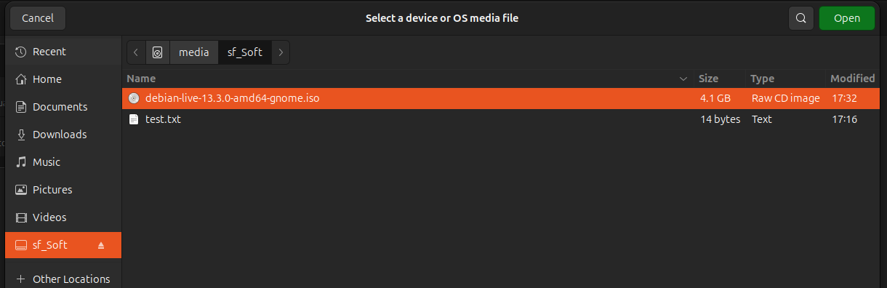
Рисунок 8. Выбор образа для установки
Теперь запустим ОС Debian – рисунок 9.
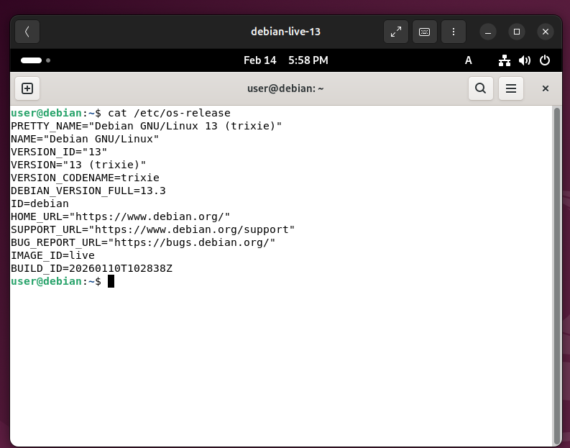
Рисунок 9. Запущенная ОС Debian
2.3 Свойства виртуальной машины, созданной в Boxes
В Boxes мониторинг недоступен. Также не так много параметров которые можно поменять (название ВМ, CPU, память, лимит Storage), доступные настройки показаны на рисунке 10. Также под капотом используется XML формат конфигурации машины, который совместим с VMM в которой имеется мониторинг и более обширный функцонал.
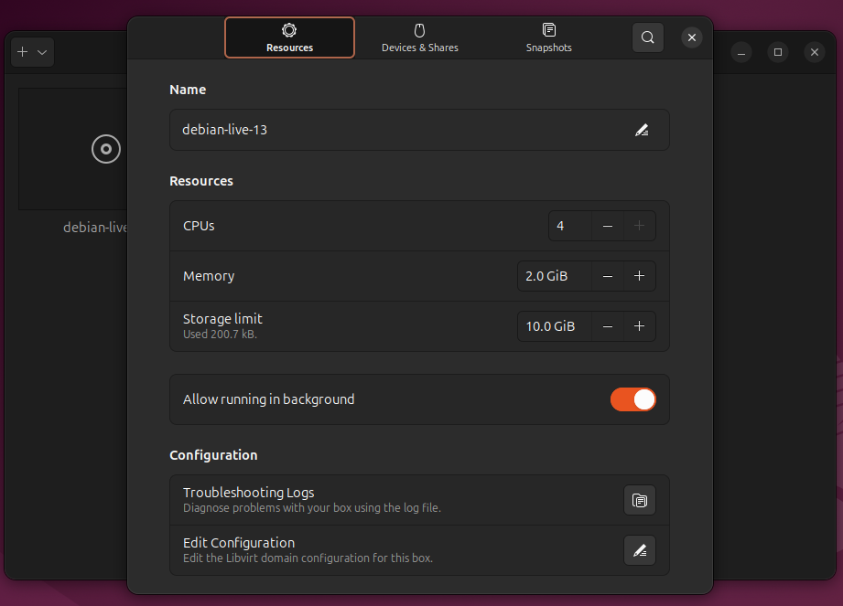
Рисунок 10. Доступные настройки ВМ в Boxes
2.4 Создание удаленного подключения к серверу helios
Подключимся к серверу helios из Debian при помощи команды (рисунок 11):
ssh s335159@se.ifmo.ru -p 2222
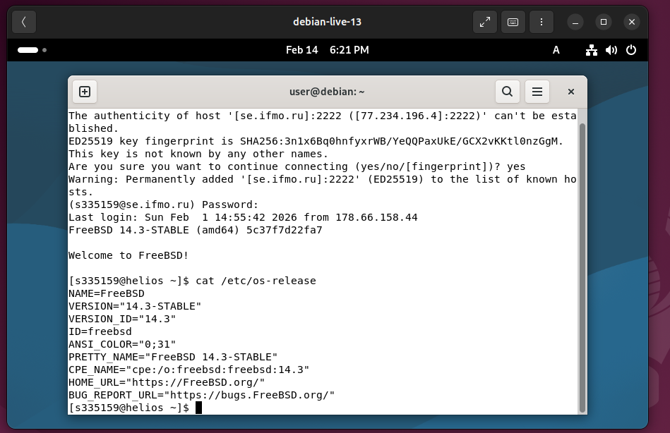
Рисунок 11. Подключение к Helios по SSH
2.5 Проверка настроек сетевого подключения гостевой системы
Проверим что у гостевой системы стоят настройки сетевого подключения «Сетевой мост» - рисунок 16.
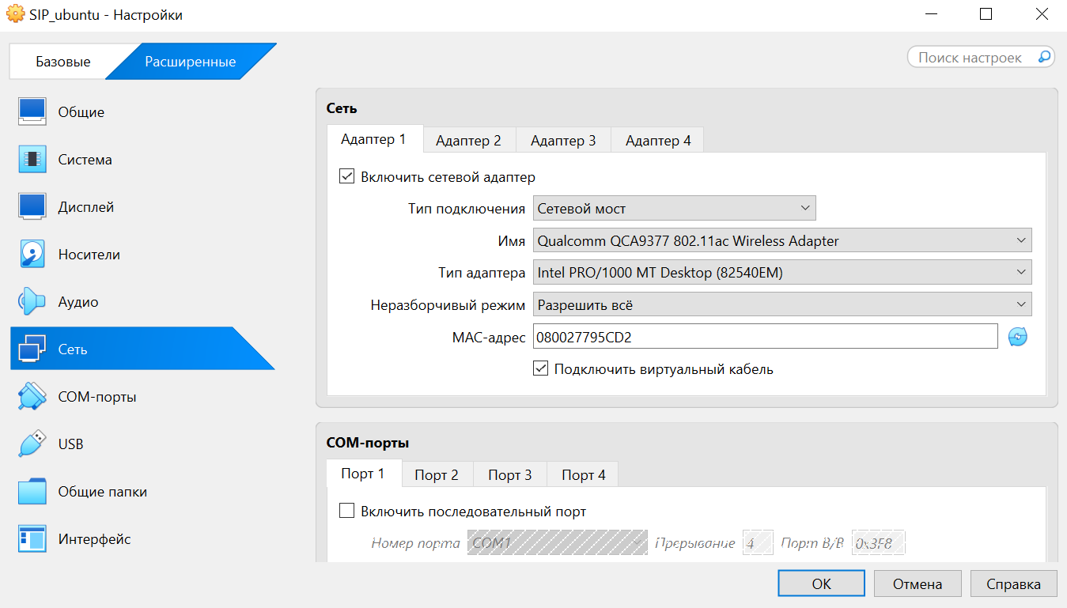
Рисунок 16. Сетевые настройки сетевого подключения гостевой системы
2.6 Доступ к удаленному рабочему столу
У меня ОС Windows 10 Home не предоставляет доступ к рабочему столу, однако у меня имеется второй компьютер с Windows 11 Pro поэтому будем подключаться к нему.
Узнаем ip адрес системы Windows к которой будем подключаться при помощи ipconfig (рисунок 17):
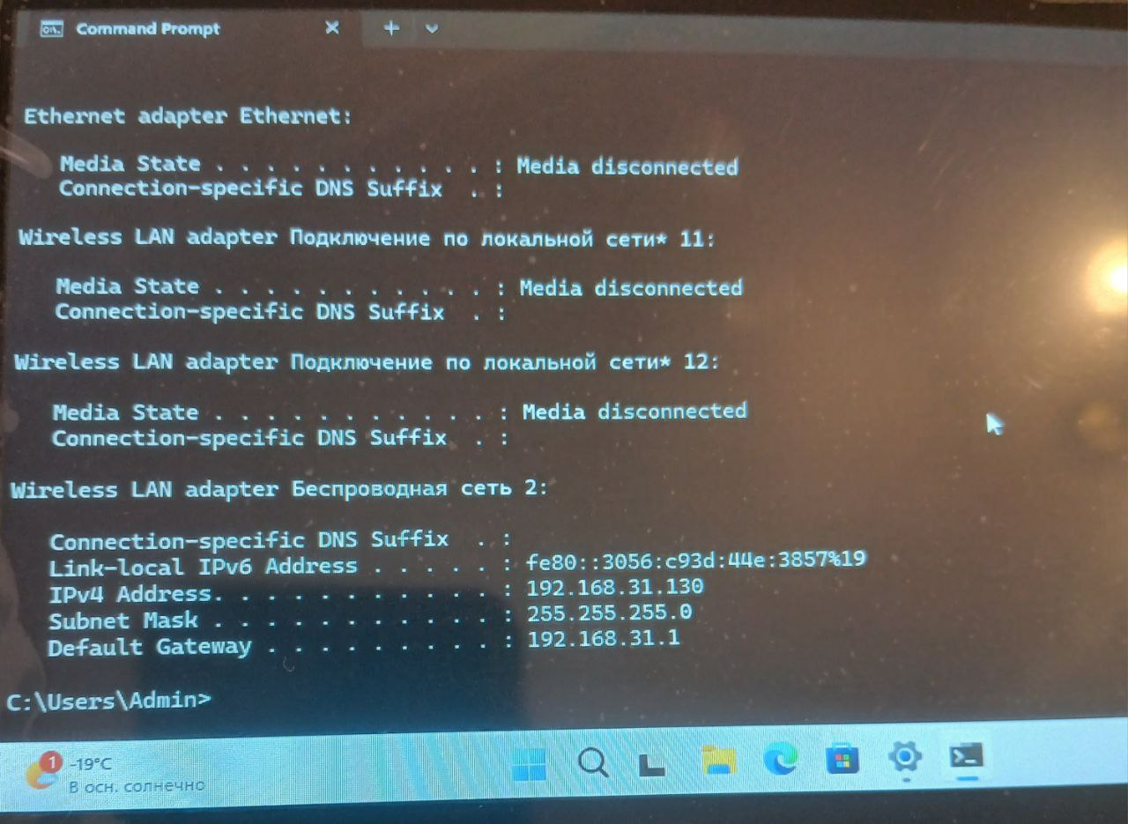
Рисунок 17. Получение Ip адреса хоста, настройка и проверка Rdp
Для того чтобы подключиться к хосту по rdp установим на Debian клиент Remmina при помощи команды sudo apt-get install remmina – рисунок 18. Еще также чтобы не возникало проблем с подключением временно выключим файрволл на Windows.
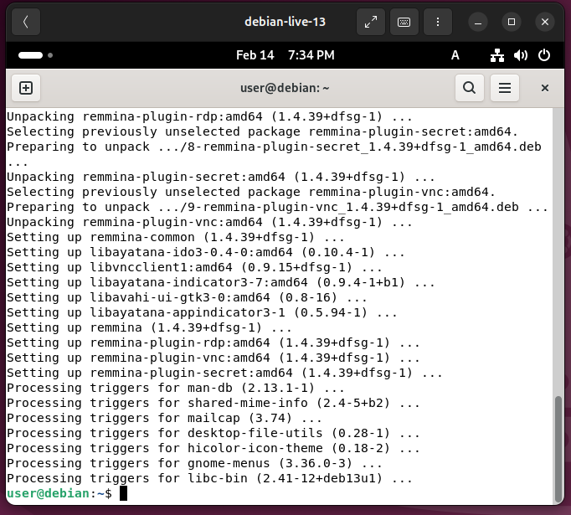
Рисунок 18. Установка remmina
Чтобы получилось подключиться к Windows нам требуется пробросить SSH туннель в Debian. Для этого установим SSH сервер на ubuntu и Debian при помощи следующих команд (рисунок 19):
sudo apt update && sudo apt install openssh-server -y
sudo systemctl start ssh
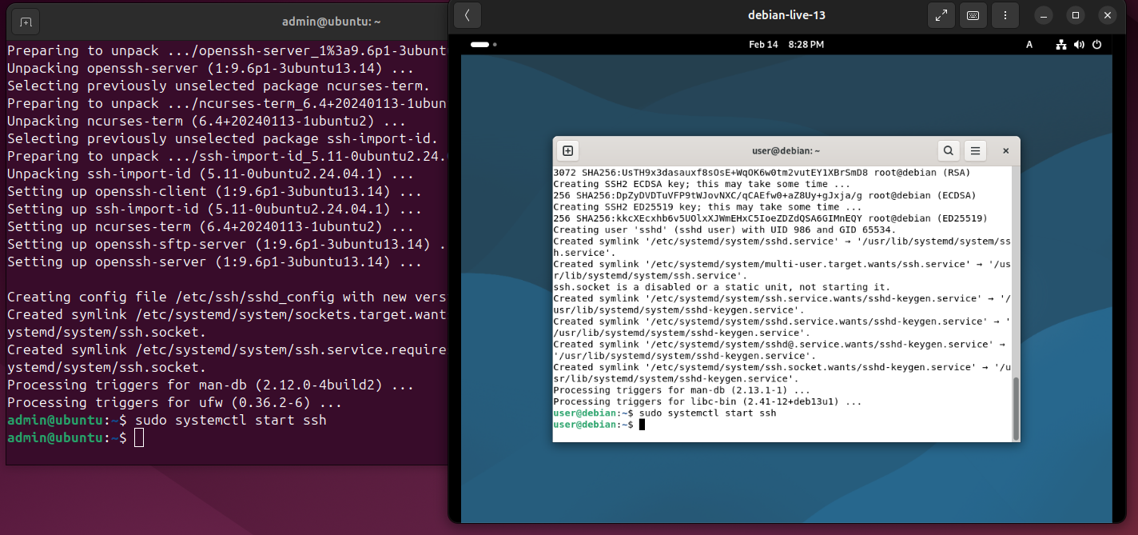
Рисунок 19. Установка SSH серверов
Для того чтобы пробросить туннель узнаем ip адрес Ubuntu со стороны Debian при помощи команды (рисунок 20):
ip route | grep default
Рисунок 20. Ip адрес Ubuntu со стороны Debian
После чего требуется пробросить туннель, выполнив следующую команду на Debian (рисунок 21):
ssh -L 33389:192.168.31.130:3389 admin@10.0.2.2
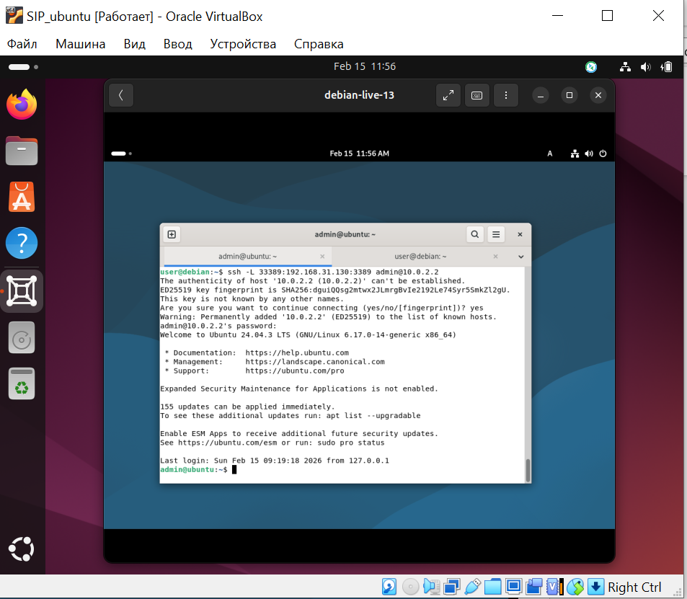
Рисунок 21. Создание Ssh туннеля на Debian
Теперь подключимся при помощи Remmina на Debian к Windows 11 системе, процесс настройки показан на рисунке 22, само подключение на рисунке 23.
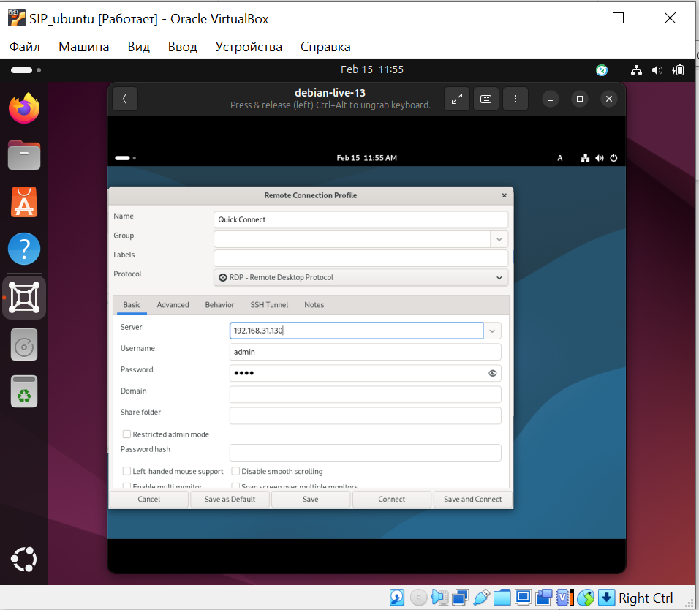
Рисунок 22. Настройки RDP подключения в Debian
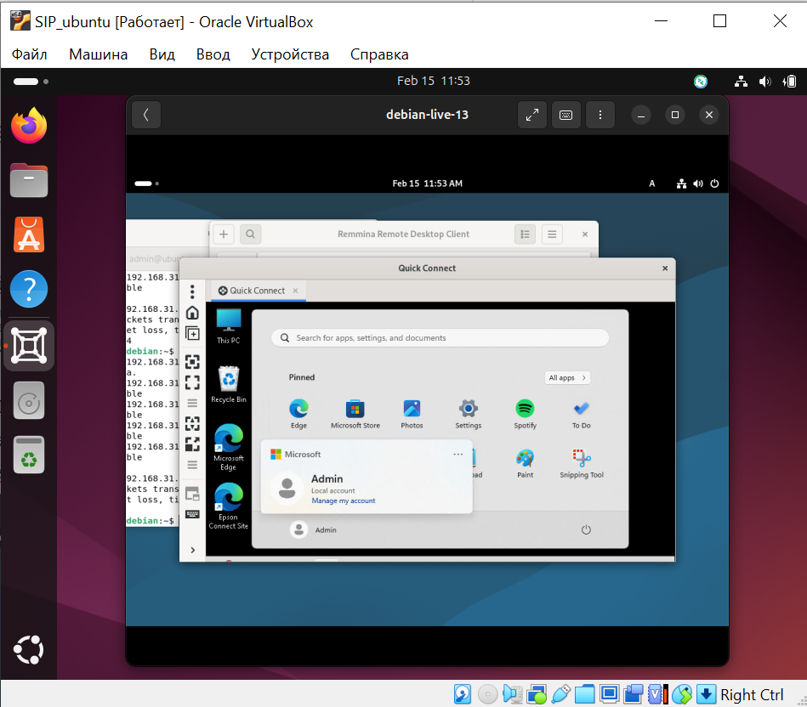
Рисунок 23. Подключение по RDP к Windows 11 из Debian

2. Работа с VMM
2.1 Установка QEMU
Проверим поддерживает ли система KVM при помощи команды (рисунок 24):
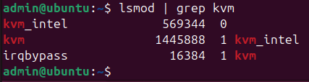
Рисунок 24. Проверка поддержки KVM
Установим QEMU и ряд инструментов при помощи команды:
sudo apt install qemu-kvm libvirt-daemon-system libvirt-clients bridge-utils virt-manager virtinst

2.2 Создание и запуск виртуальной машины
Создадим виртуальную машину, выполнив следующие команды (рисунок 25):
mkdir VM
qemu-img create -f qcow2 ./VM/debian.img 15G
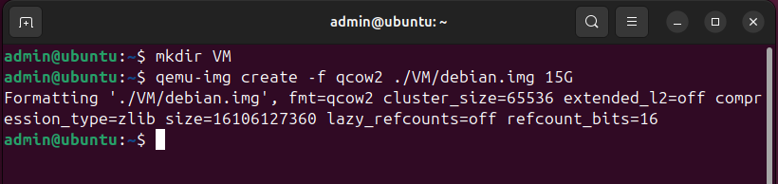
Рисунок 25. Создание образа для QEMU
Запускаем виртуальную машину при помощи команды (рисунок 26):
qemu-system-x86_64 ./VM/debian.img
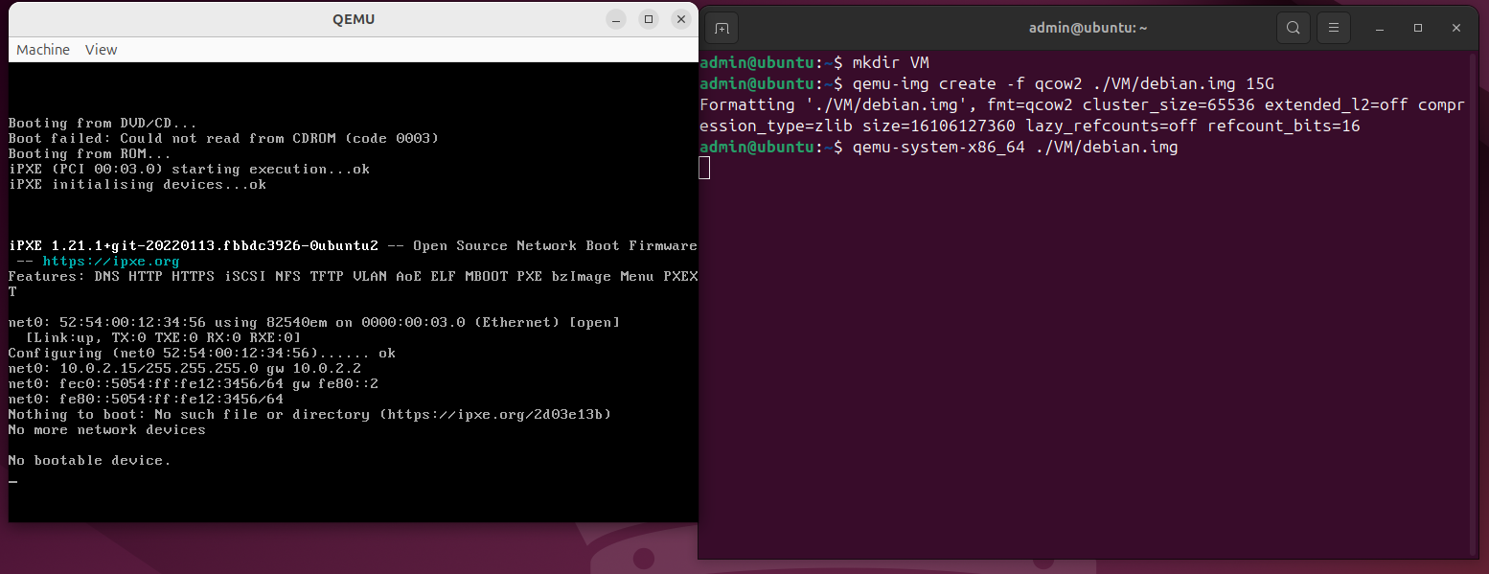
Рисунок 26. Запуск виртуальной машины
Теперь запустим виртуальную машину с установкой операционной системы следующей командой (рисунок 27):
qemu-system-x86_64 -m 4096 -cpu host -enable-kvm ./VM/debian.img -cdrom debian-13.3.0-amd64-DVD-1.iso
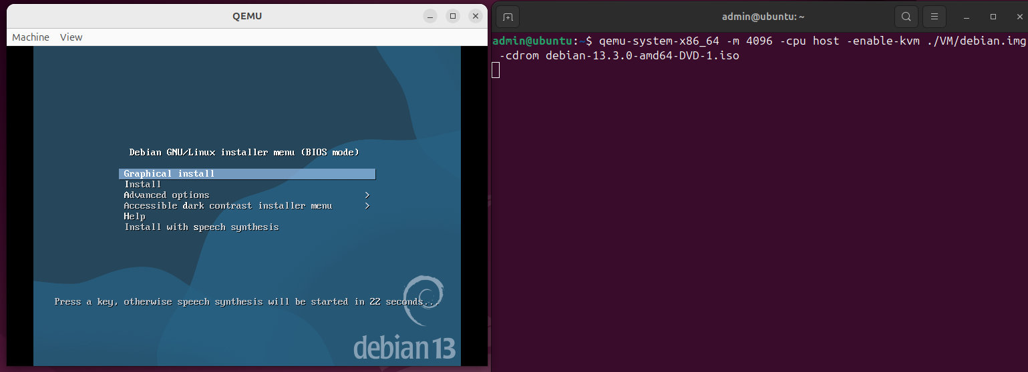
Рисунок 27. Запуск виртуальной машины с установкой операционной системы
После установки системы создадим команду запуска гостевой ОС с помощью команды QEMU с параметрами загрузки в полноэкраном режиме и установкой mac адреса 17:10:20:22:20:09
qemu-system-x86_64 \
-m 2048 \
-hda ./VM/debian.img \
-net nic,macaddr=17:10:20:22:20:09 \
-net user \
-full-screen
Поскольку mac адрес multicast он не может быть присвоен сетевой карте, по этой причине QEMU откажется запускаться – рисунок 28.
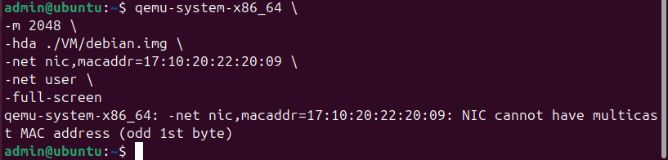
Рисунок 28. Неудачная попытка запустить ВМ
Чтобы машина успешно запустилась исправим MAC адрес на unicast 16:10:20:22:20:09. Команда для запуска приведена ниже (рисунок 29):
qemu-system-x86_64 \
-m 2048 \
-hda ./VM/debian.img \
-net nic,macaddr=16:10:20:22:20:09 \
-net user \
-full-screen
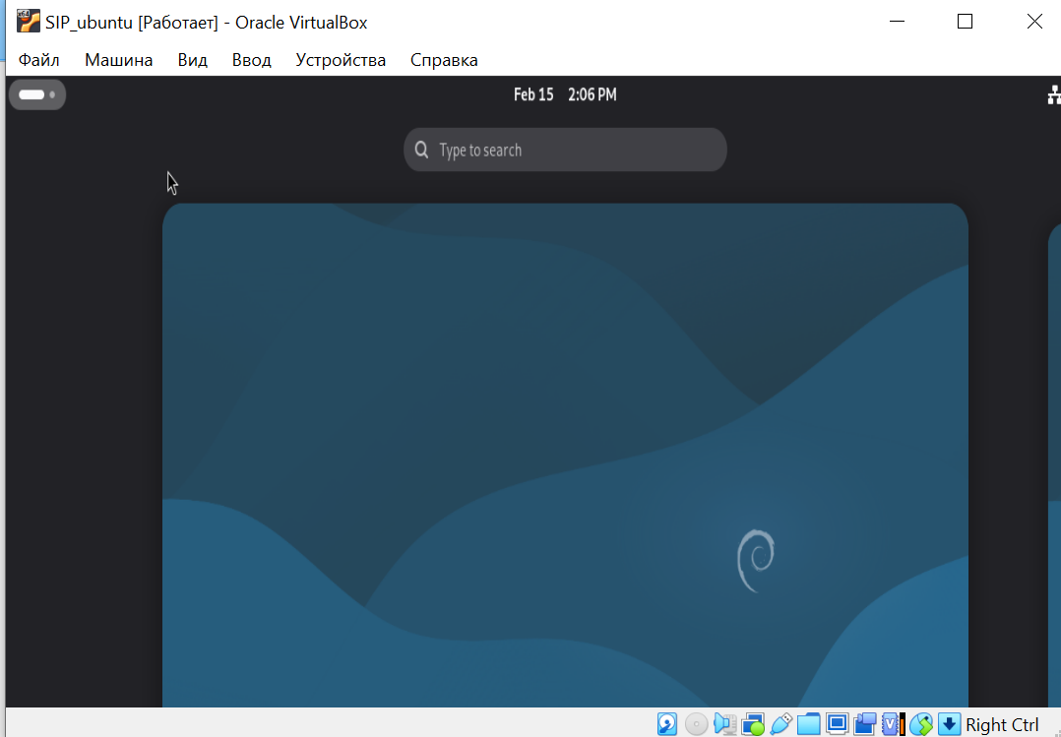
Рисунок 29. Успешно запущенная ВМ

2.3 Установка Virtual Manager
Установим пакеты приложений для нормальной работы Virtual Manager (рисунок 29):
sudo apt install qemu qemu-kvm libvirt-daemon libvirt-clients bridge-utils virt-manager
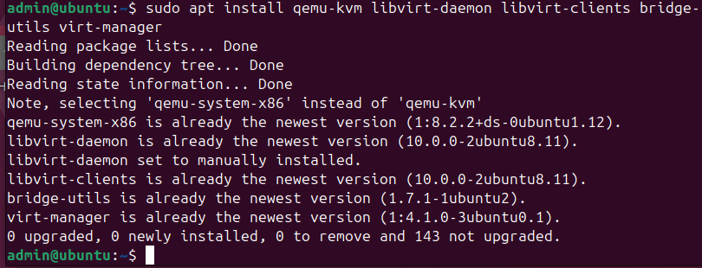
Рисунок 29. Установка пакетов
Добавим пользователя в группу libvirt и проверим, что libvirt запущен и работает (рисунок 30):
sudo gpasswd -a $USER libvirt
sudo systemctl status libvirtd
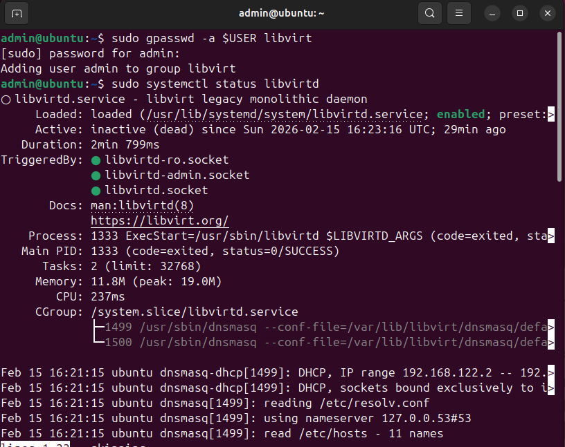
Рисунок 30. Добавление пользователя в группу libvirt
Перезапускаем гостевую систему. После перезапуска проверим гостевую систему на правильность работы системы и все ли правильно ли установлено при помощи команды kvm-ok – рисунок 31.
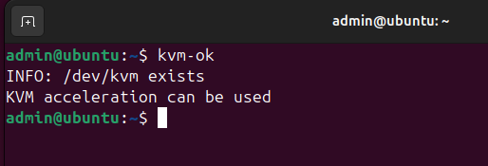
Рисунок 31. Результат проверки kvm-ok
2.4 Virtual Machine Manager
Найдем в приложениях программу Virtual Machine Manager и запустим ее – рисунок 32.
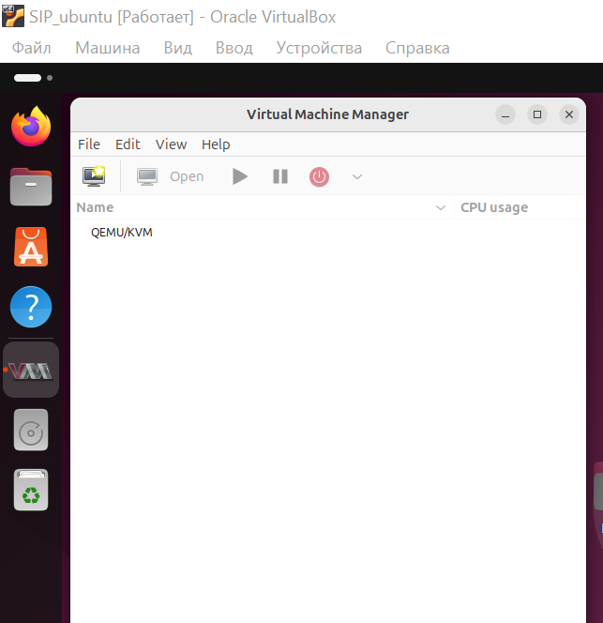
Рисунок 32. Запущенная программа Virtual Machine Manager
Создадим виртуальную машину с именем SIP-p3413 в VMM – рисунок 33.
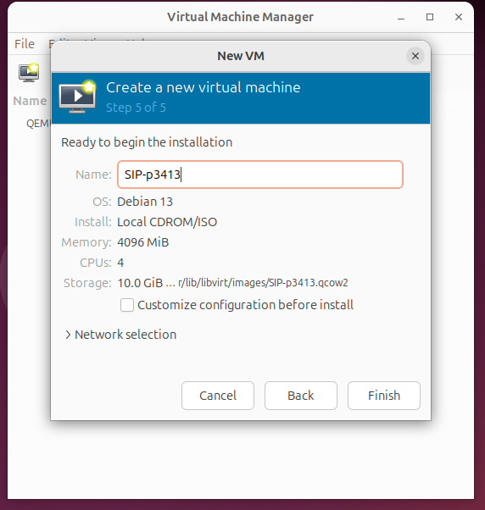
Рисунок 33. Создание ВМ
Как видно на рисунке 34 ВМ успешно создана и работает. На рисунке 35 показаны свойства системы.
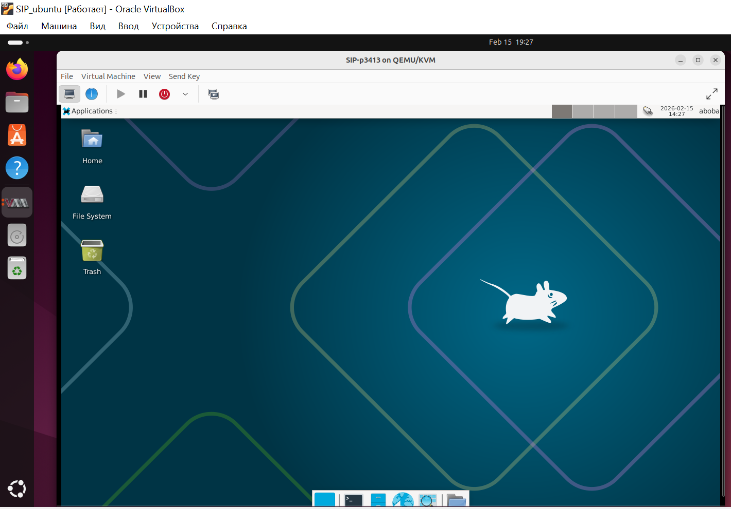
Рисунок 34. Работа созданной ВМ
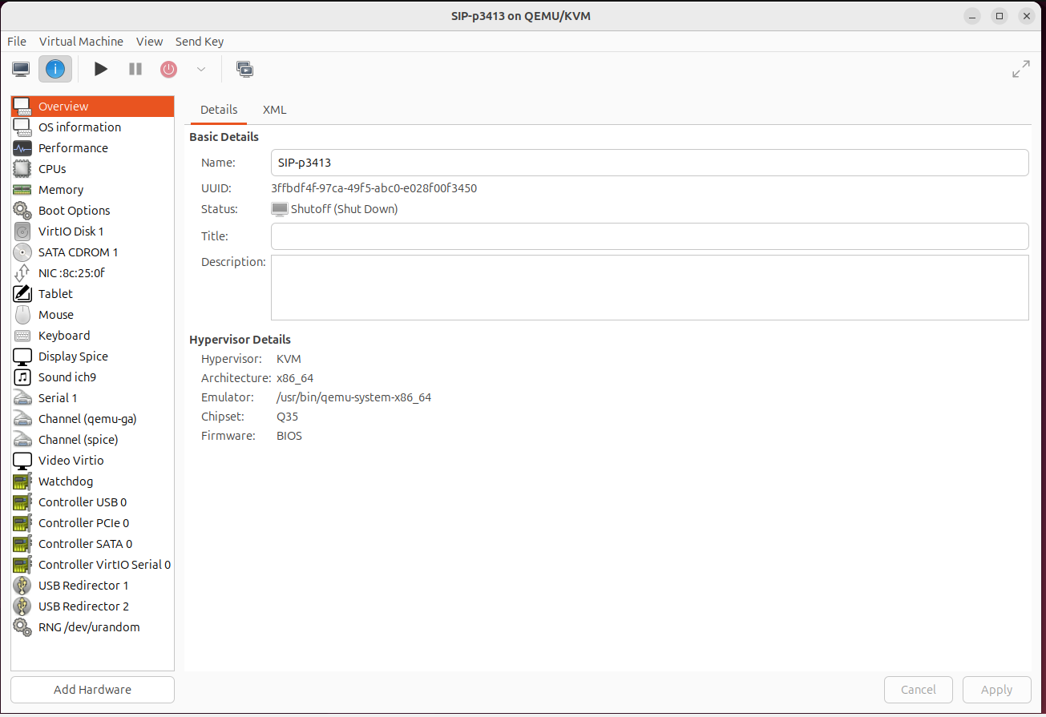
Рисунок 35. Свойства системы
Далее добавим еще один жесткий диск объемом 10 МиБ. Процесс добавления показан на рисунке 36, на рисунке 37 показан добавленный диск.
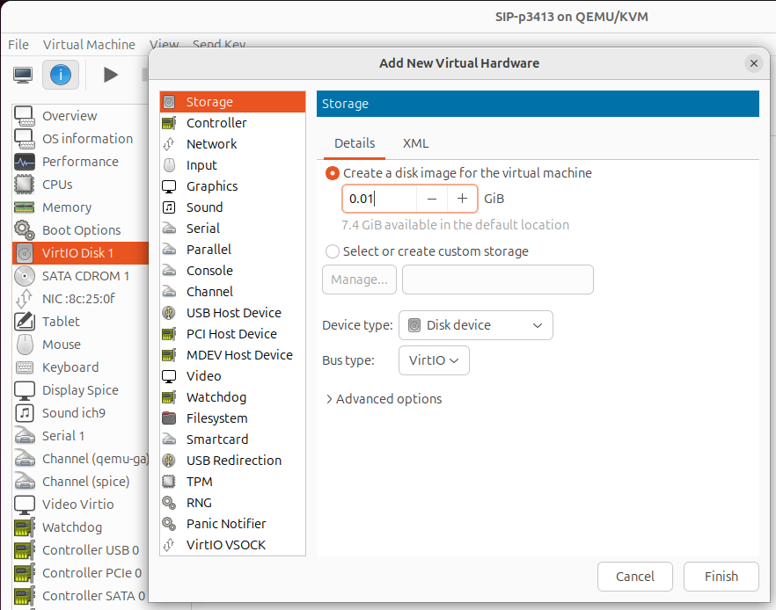
Рисунок 36. Добавление жесткого диска
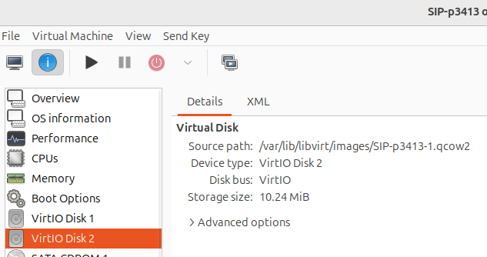
Рисунок 37. Добавленный жесткий диск

Настройки и мониторинг в Virtual Machine Manager (VMM)
Настраиваемые параметры виртуальной машины:
- Аппаратная конфигурация: количество vCPU, объем RAM, тип чипсета и прошивки (BIOS/UEFI).
- Устройства хранения: добавление/удаление дисков, выбор интерфейса (IDE, SATA, VirtIO).
- Сеть: создание виртуальных интерфейсов, задание MAC-адреса, выбор модели карты (e1000, virtio) и типа сети (NAT, мост).
- Видео и ввод: модели видеокарт (QXL, VirtIO), проброс USB-устройств, настройка графической консоли (SPICE, VNC).
Параметры оперативного мониторинга (вкладка Performance):
- Графики загрузки CPU и использования памяти.
- Дисковый I/O (скорость чтения/записи).
- Сетевой трафик (входящие/исходящие пакеты).
- Общее время работы ВМ (uptime).
В целом в VMM настраивается достаточно широкий спектр параметров ВМ схожий с тем, что предоставляет Virtualbox.

2.5 Снимки состояния системы
Создадим снимок системы, создание снапшота показано на рисунке 38, сам снапшот на рисунке 39.
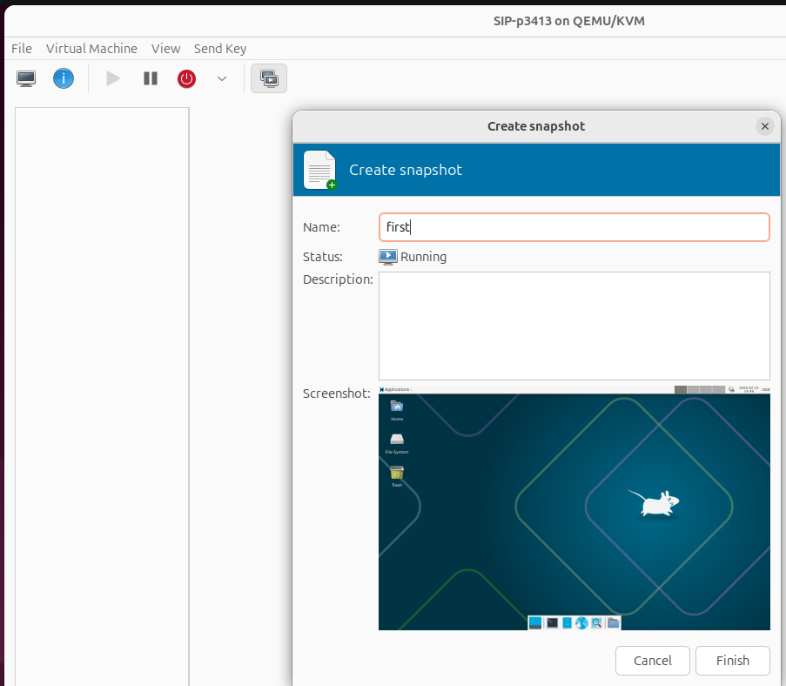
Рисунок 38. Создание снапшота
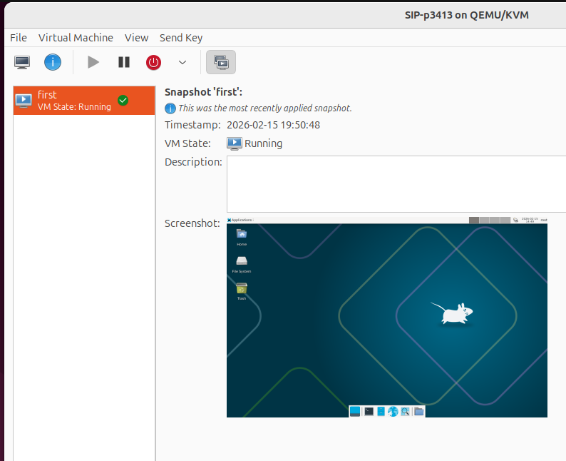
Рисунок 39. Созданный снапшот
Теперь установим игру сапер (пакет xbomb), после чего создадим снимок состояния с установленной игрой. Установленная игра показана на рисунке 40, созданный снимок состояния на рисунке 41.
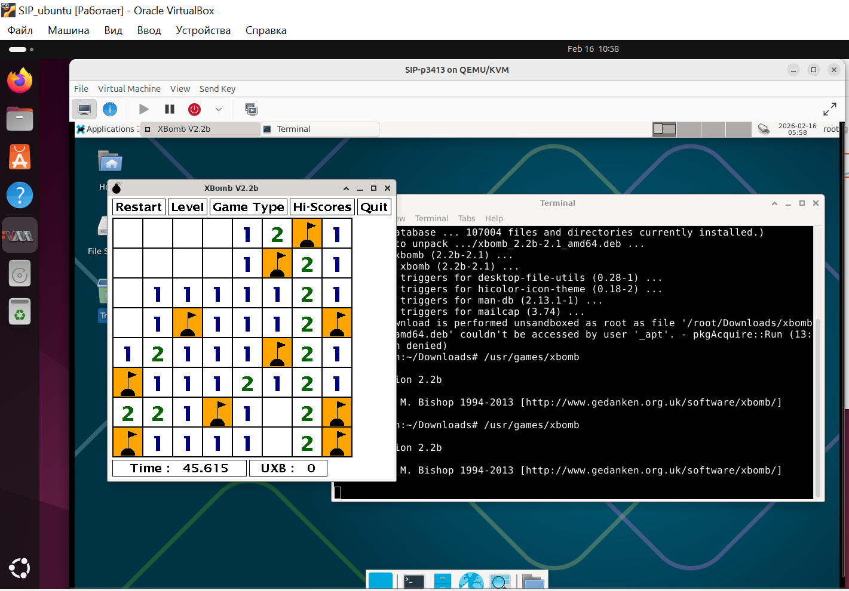
Рисунок 40. Установленная игра
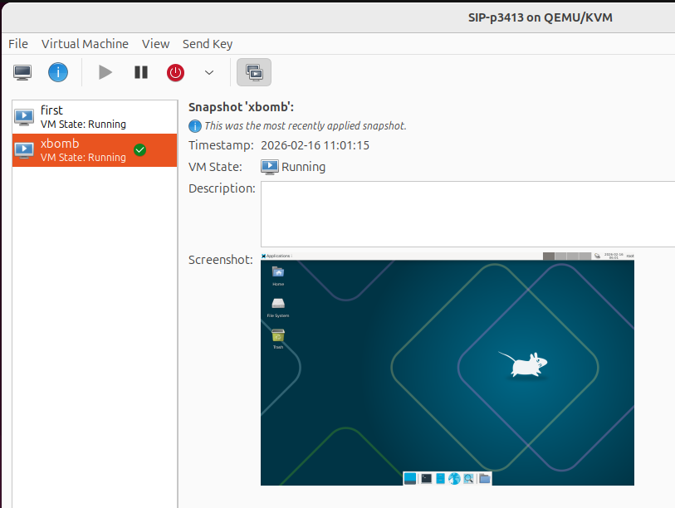
Рисунок 41. Снимок с установленной игрой
Теперь восстановим систему в первоначальное состояние до установки игры, как показано на рисунке 42.
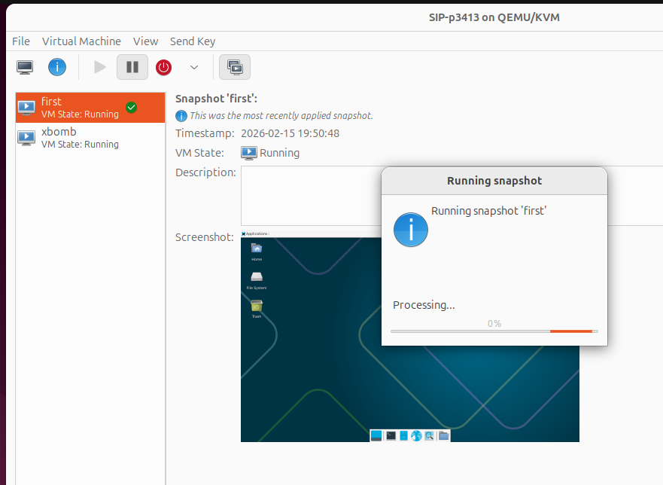
Рисунок 42. Восстановление системы в первоначальном состоянии
Как можно увидеть на рисунке 43 игра сапер отсутствует после восстановления состояния из снимка.
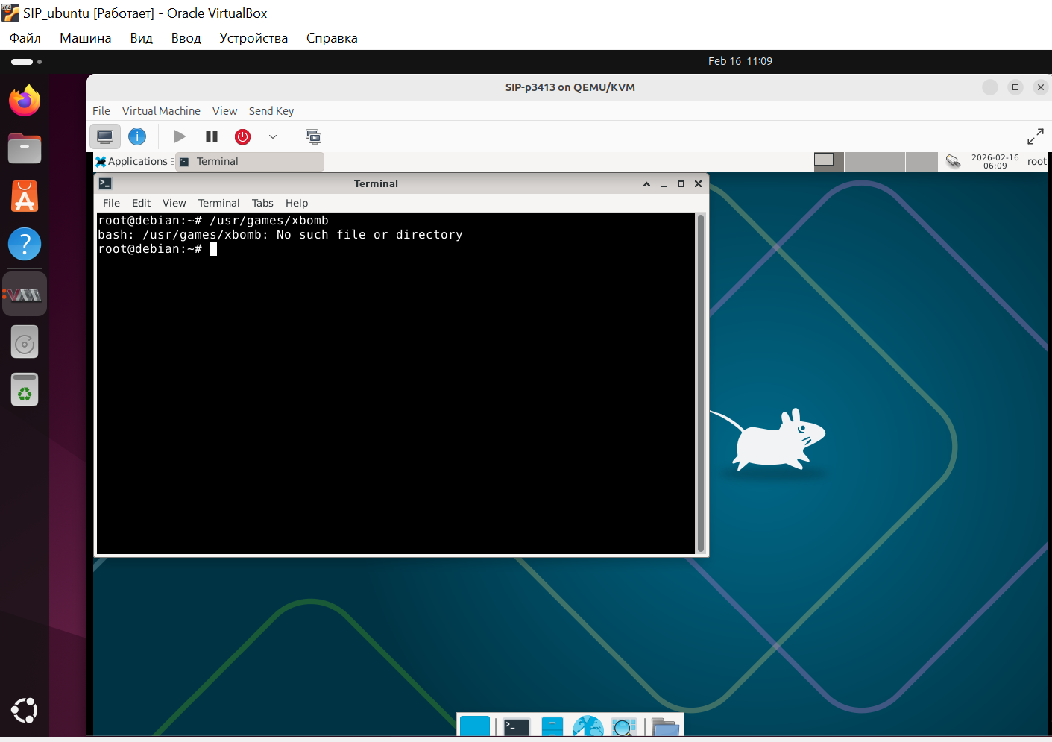
Рисунок 43. Игра отсутствует после восстановления состояния из снимка
После этого восстановим состояние из снимка с игрой, восстановление показано на рисунке 44, работы игры показано на рисунке 45.
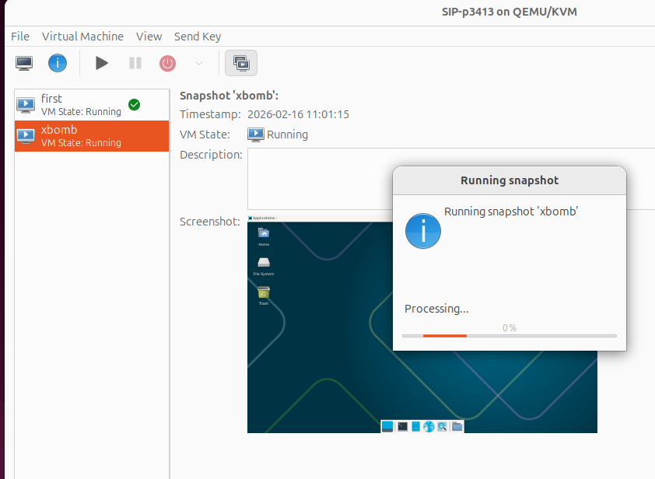
Рисунок 44. Восстановление состояния из снимка с игрой
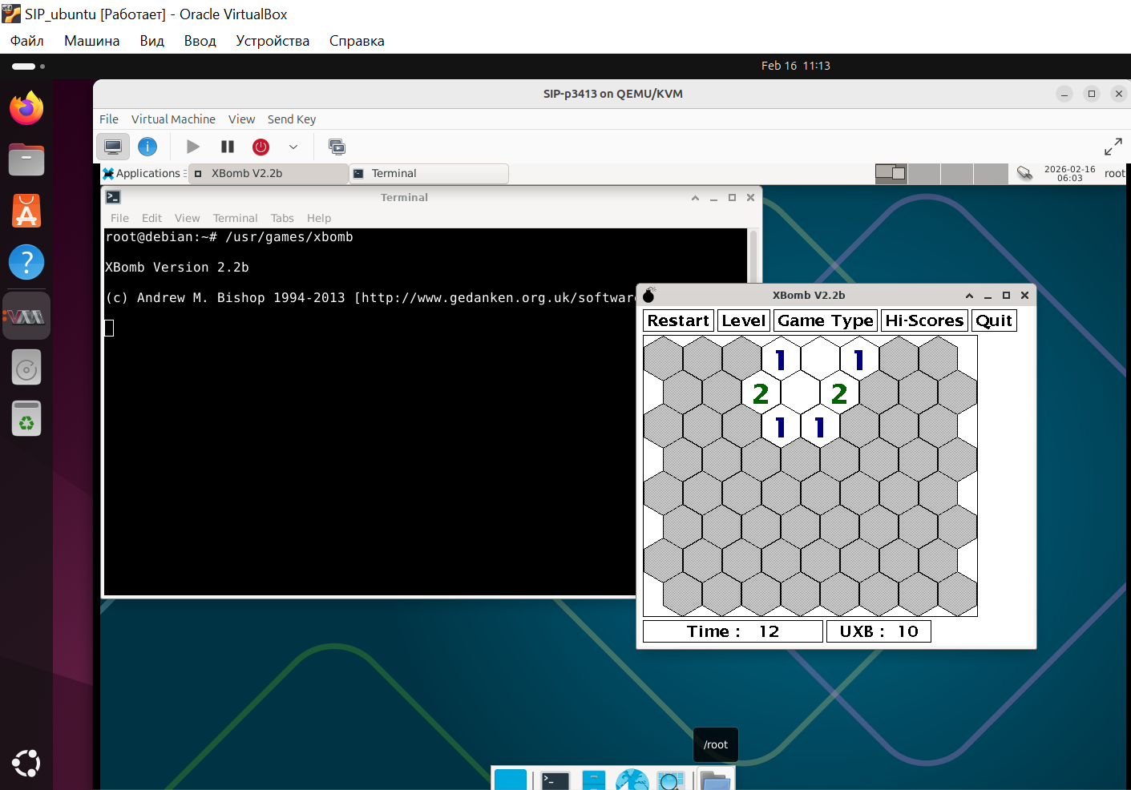
Рисунок 45. После восстановления состояния из снимка с игрой игра работает

2.6 Какие сетевые настройки можно устанавливать гостевой машине
С точки зрения сетевых взаимодействий, для гостевой машины предусмотрены две ключевые опции: работа через NAT и использование мостового соединения.
Технология моста представлена двумя разновидностями:
- Интеграция непосредственно с сетевым адаптером физического сервера (хоста).
- Задействование виртуального адаптера, который специально предназначен для организации эффективного и удобного обмена данными внутри группы виртуальных серверов.
2.7 Управление виртуальной машиной из командной строки virsh
На рисунке 46 показано выполнение virsh команд.
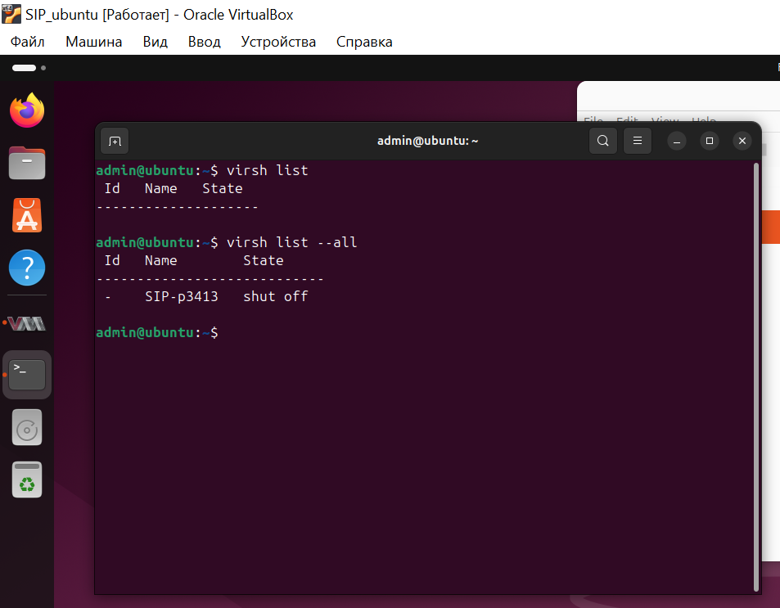
Рисунок 46. Выполнение virsh команд
Основные команды virsh:
virsh list – посмотреть запущенные виртуальные хосты (с флагом --all отображаются все доступные)
virsh reboot $VM_NAME – перезагрузить виртуальную машину
virsh stop $VM_NAME – остановить виртуальную машину
virsh destroy $VM_NAME – принудительно завершить работу (аналог выключения питания)
virsh start $VM_NAME – запустить виртуальную машину
virsh shutdown $VM_NAME – мягко отключить виртуальную машину
virsh autostart $VM_NAME – добавить виртуальную машину в автозапуск
virt-clone --help – показать справку по утилите клонирования, позволяющей создать копию системы для использования в качестве основы других виртуальных машин

3. Использование утилиты virt-install
3.1 Установка virt-install
Установим пакеты virt-install при помощи следующей команды (рисунок 47):
sudo apt install virtinst libosinfo-bin
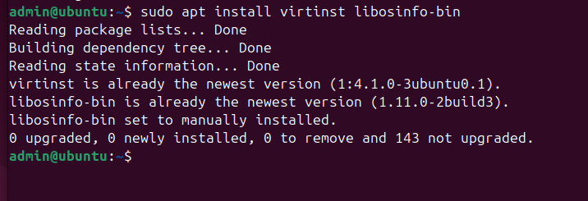
Рисунок 47. Установка пакетов
3.2 Использование virt-install
Проверим какие ОС доступны из репозитория при помощи команды osinfo-query os. На рисунке 48 представлены первые строчки доступных систем, доступно их много.
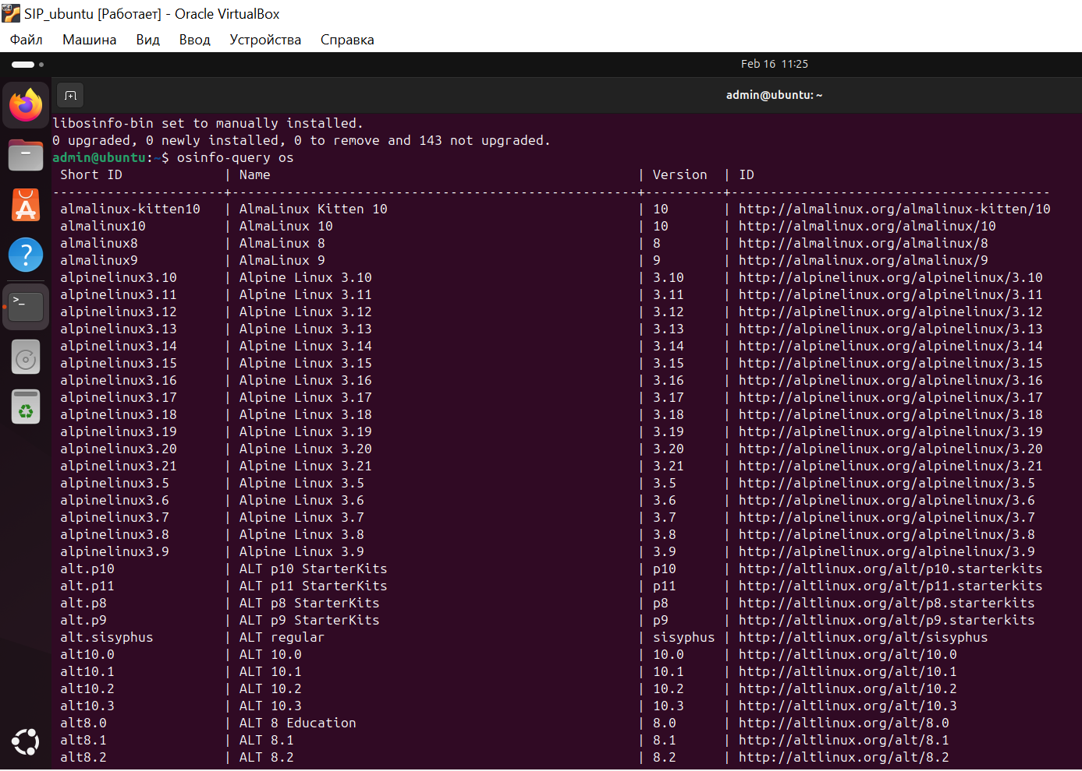
Рисунок 48. Список ОС доступных из virt-install
Отсортируем все ОС windows и сохраним список в текстовый файл (рисунок 49):
osinfo-query os | grep -i windows | sort > windows_list.txt
cat windows_list.txt
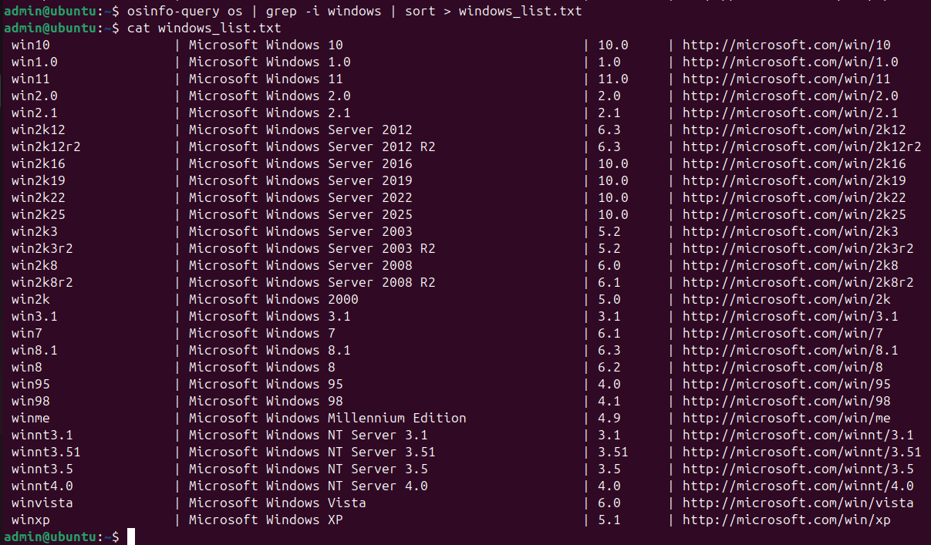
Рисунок 49. Список ОС windows
Теперь отсортируем все ОС Fedora и сохраним список в текстовый файл (рисунок 50):
osinfo-query os | grep -i fedora | sort > fedora_list.txt
cat fedora_list.txt
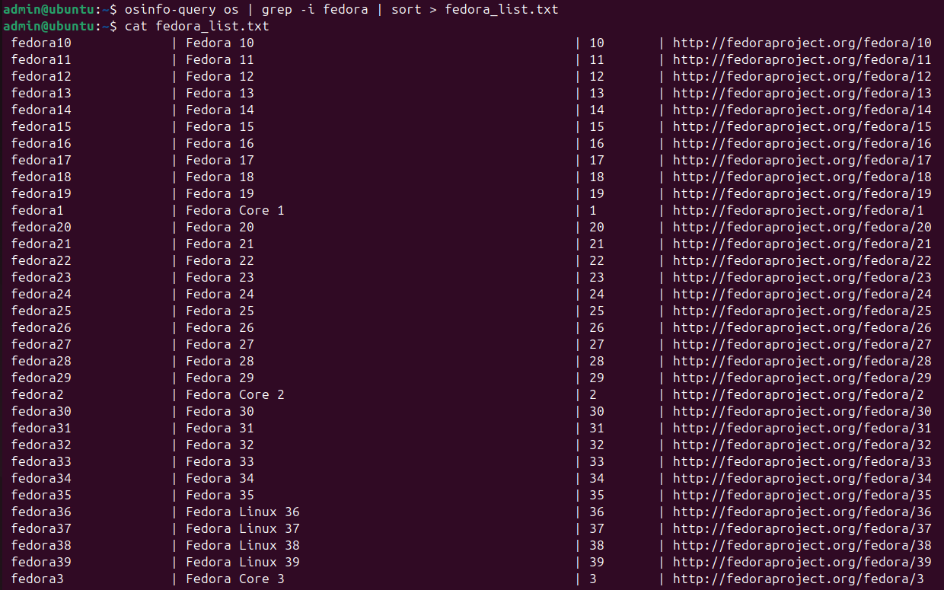
Рисунок 50. Список ОС Fedora
3.3 Добавление виртуальной машины с помощью virt-install
Добавим виртуальную машину с помощью команды virt-install (рисунок 51):
virt-install \
--name SIP_P3413 \
--virt-type=kvm \
--memory 2048 \
--vcpus=2 \
--os-variant=debian13 \
--hvm \
--cdrom=./debian-13.3.0-amd64-DVD-1.iso \
--network default,model=virtio \
--disk path=~/VM/debian13.qcow2,size=8,bus=virtio,format=qcow2 \
--graphics vnc \
--noautoconsole
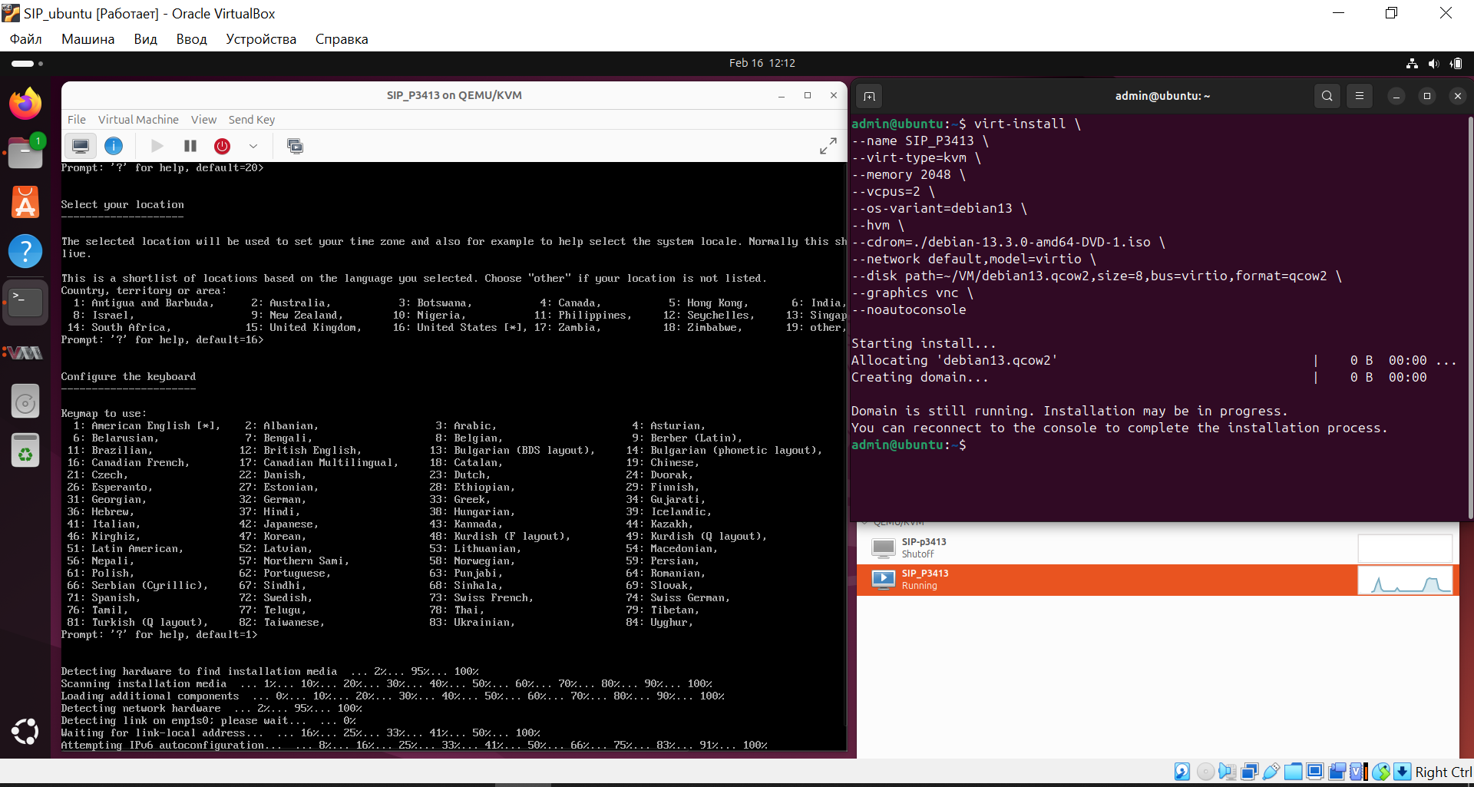
Рисунок 51. Добавление виртуальной машины при помощи virt-install
Система успешно установлена на виртуальную машину, что видно на рисунке 52.
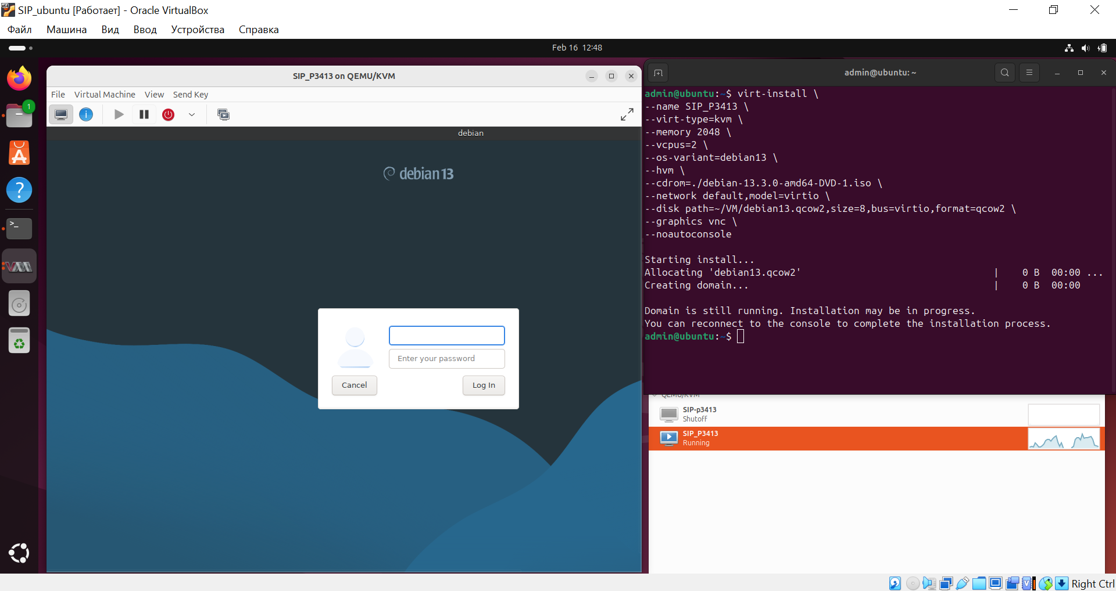
Рисунок 52. Система успешно установлена
3.4 Объясните значение параметров, используемых при вводе команды
Разберём каждый параметр использованной команды virt-install:
--name SIP_P3413 - Задаёт имя виртуальной машины. Оно будет использоваться для управления ей (запуск, остановка и т.д.).
--virt-type=kvm - Указывает тип гипервизора. KVM (Kernel-based Virtual Machine) – нативный для Linux, обеспечивает высокую производительность.
--memory 2048 - Выделяет оперативную память для гостевой системы (в мегабайтах). Здесь 2048 МБ = 2 ГБ.
--vcpus=2 - Количество виртуальных процессоров (ядер), доступных виртуальной машине.
--os-variant=debian13 - Оптимизирует настройки оборудования под указанную ОС. В данном случае – Debian 13 (trixie). Позволяет выбрать правильные драйверы, параметры ACPI и т.п.
--hvm - Явно указывает, что используется полная аппаратная виртуализация (HVM). Обычно подразумевается по умолчанию, но для совместимости указывают.
--cdrom=./debian-13.3.0-amd64-DVD-1.iso – Подключает ISO-образ установочного диска к виртуальному CD-ROM. Путь указан относительно текущего каталога.
--network default,model=virtio - Создаёт сетевой интерфейс, подключённый к виртуальной сети default (обычно NAT). Модель устройства – virtio (паравиртуальный драйвер для лучшей производительности).
--disk path=~/VM/debian13.qcow2,size=8,bus=virtio,format=qcow2 – Создаёт виртуальный диск: путь к файлу образа, размер 8 ГБ, шина virtio, формат qcow2 (с тонким выделением места и поддержкой снапшотов).
--graphics vnc – Организует графический доступ через VNC-сервер. Позволяет подключиться к консоли машины удалённо.
--noautoconsole – Запрещает автоматическое открытие консоли после запуска установки. Удобно для скриптов.

3.5 Проверка запуска виртуальной машины
Для запуска ВМ используем утилиту virsh (рисунок 53).
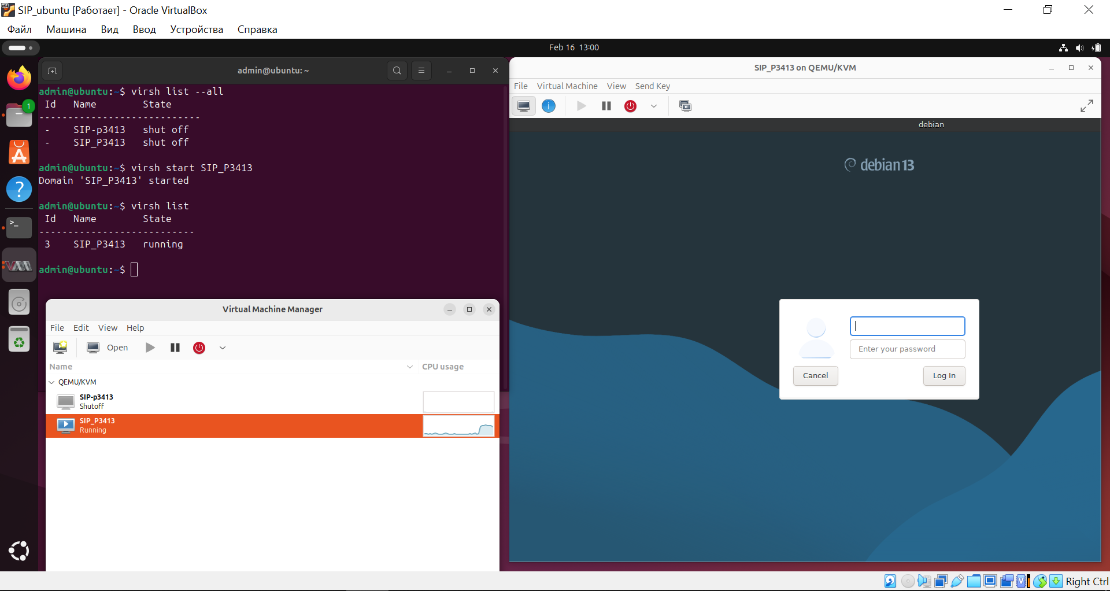
Рисунок 53. Запуск созданной ВМ
Виртуальная машина при помощи virsh запускается в фоновом режиме.

3.6 Подключение к ВМ по ssh
Для того чтобы подключиться к гостевой системе по ssh требуется установить ssh на гостевую систему (рисунок 54):
sudo apt update
sudo apt install openssh-server -y
sudo systemctl enable ssh
sudo systemctl start ssh
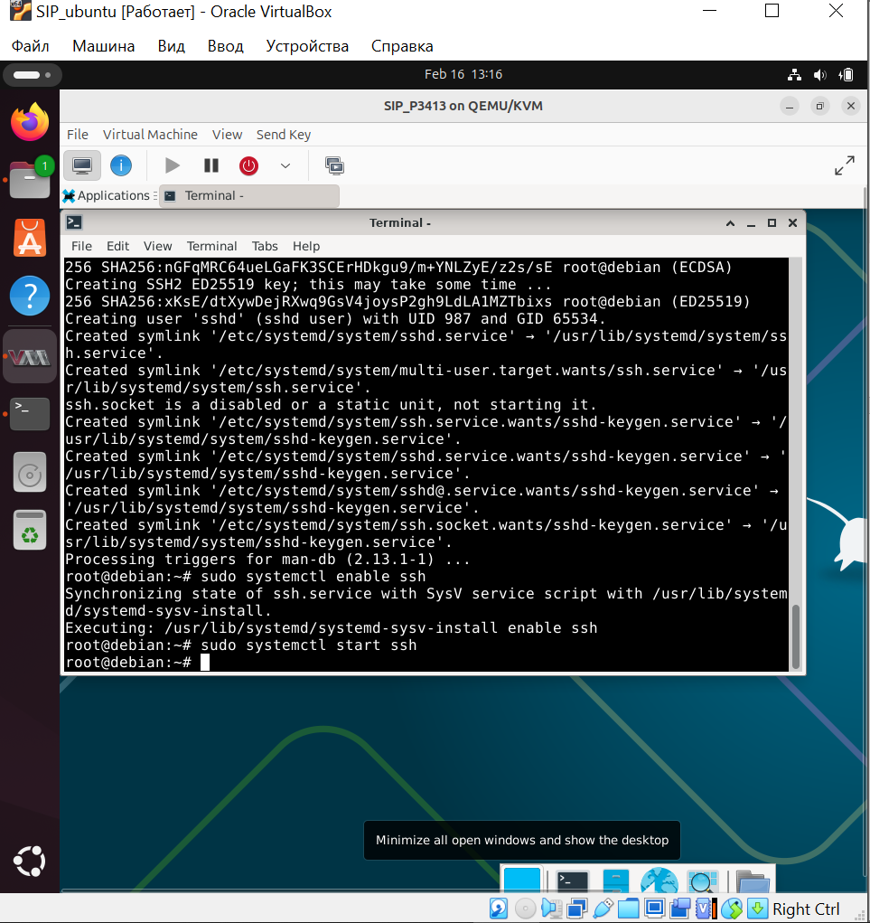
Рисунок 54. Установка ssh сервера на гостевую систему
После этого узнаем ip адрес гостевой системы при помощи команды (рисунок 55):
virsh domifaddr SIP_P3413
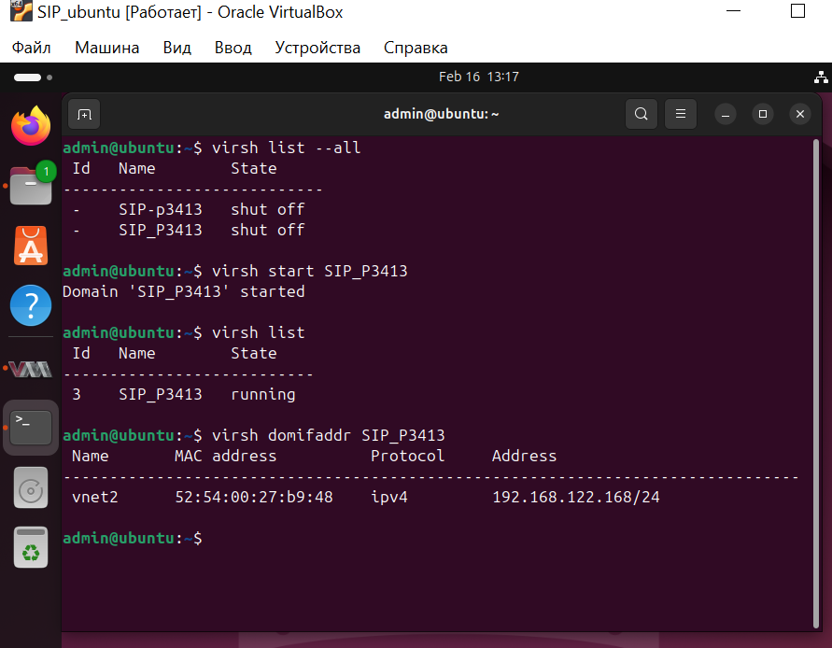
Рисунок 55. IP адрес гостевой системы
Теперь подключимся по ssh к гостевой системе (рисунок 56):
ssh aboba@192.168.122.168
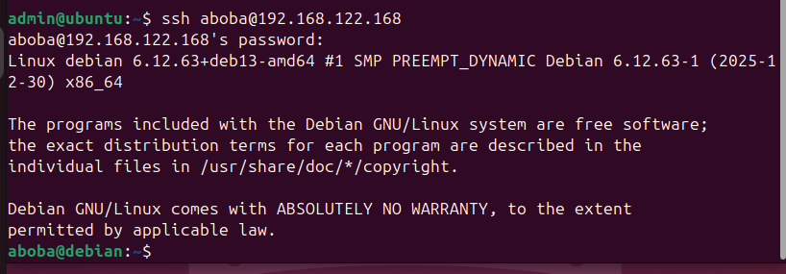
Рисунок 56. Успешное подключение по ssh к гостевой системе

Заключение
В процессе выполнения лабораторной работы были практически освоены и проанализированы три основных средства виртуализации для Linux, функционирующие на базе гипервизора KVM: графическая оболочка Gnome Boxes, комплекс QEMU/KVM под управлением Virtual Machine Manager (VMM) и консольная утилита virt-install. В ходе работы была развернута гостевая операционная система, созданы и сконфигурированы виртуальные машины, а также исследованы ключевые аспекты их администрирования: создание снимков состояния, настройка сетевых режимов (NAT и мостовое соединение) и организация удаленного доступа.
Проделанные действия позволили сопоставить различные подходы к виртуализации: от интуитивно понятного интерфейса Gnome Boxes, ориентированного на быстрое развертывание типовых систем, до функционально насыщенной среды QEMU/KVM с менеджером VMM, обеспечивающей тонкую настройку всех компонентов виртуальной машины. Существенное внимание было уделено работе с командной строкой – использованию утилит virsh и virt-install, что формирует практические навыки, необходимые для автоматизации процессов и управления серверными инфраструктурами.
Исходя из вышесказанного, поставленная цель работы – получение навыков инсталляции, конфигурирования и эксплуатации средств виртуализации в среде Unix – была полностью реализована. В результате сформированы компетенции, позволяющие обоснованно выбирать инструмент виртуализации в зависимости от конкретной задачи, адаптировать параметры виртуальных машин под требуемые условия и результативно управлять их работой на всех этапах.

